1. 信息收集

搭建的演示网站BlueCMS基于PHPstudy_pro的本地网站

观察基本的网站结构

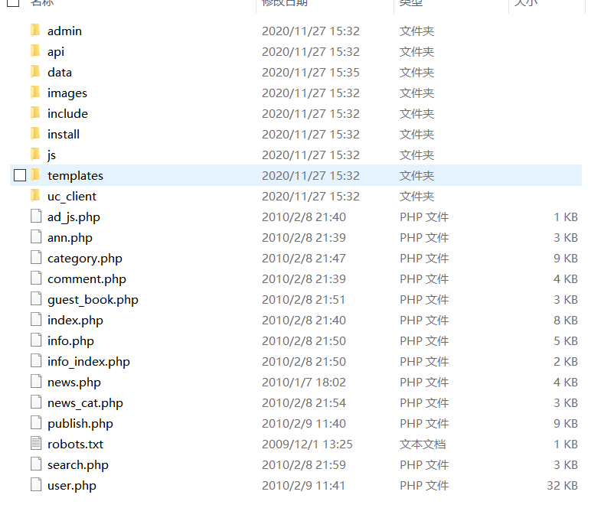

IP：（本地ip）10.7.86.246

2、利用burpsuit进行漏洞扫描

（1）利用burpsuit对网站bluecms_1.6前台网站进行漏洞扫描：

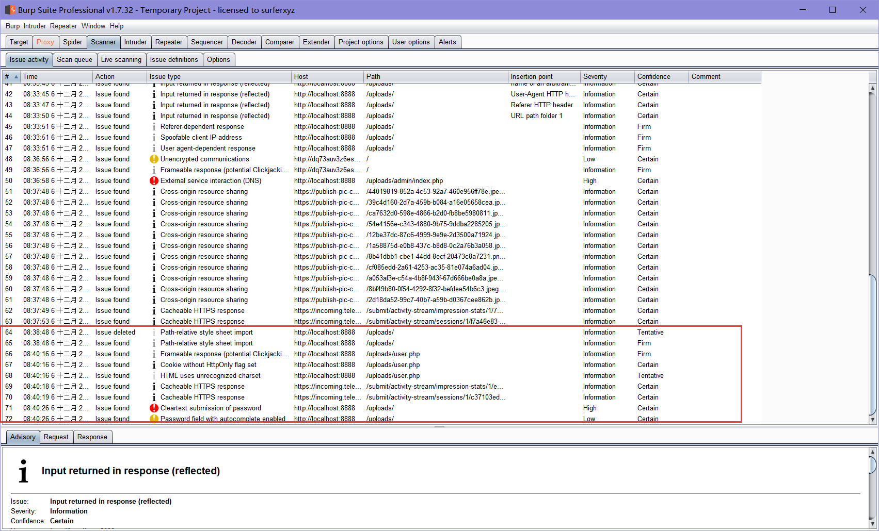

主要漏洞分别是：

①明文提交密码

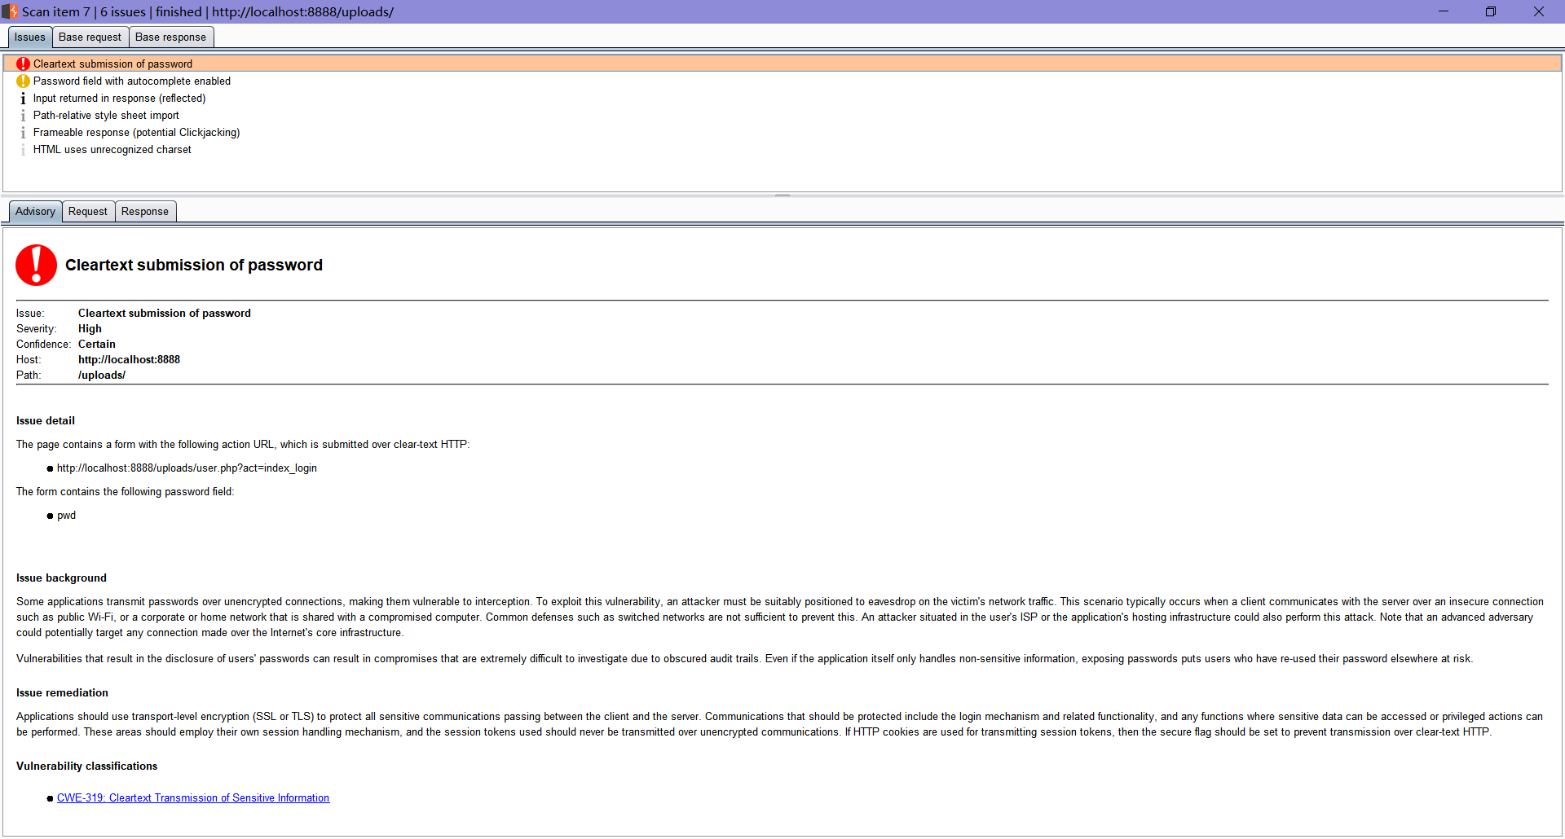

②启用自动完成功能的密码字段

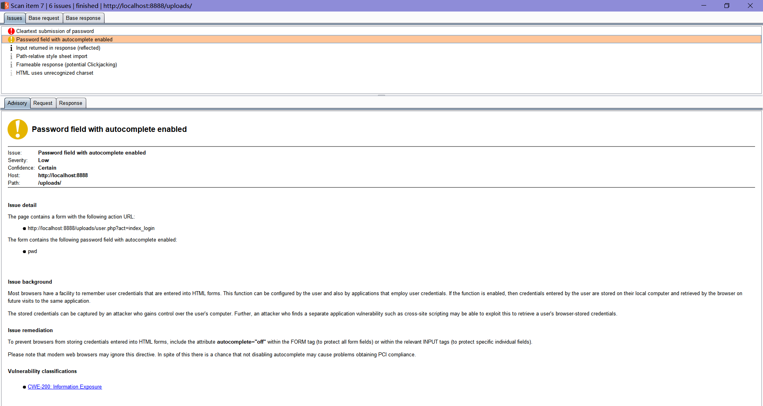

③未加密通信

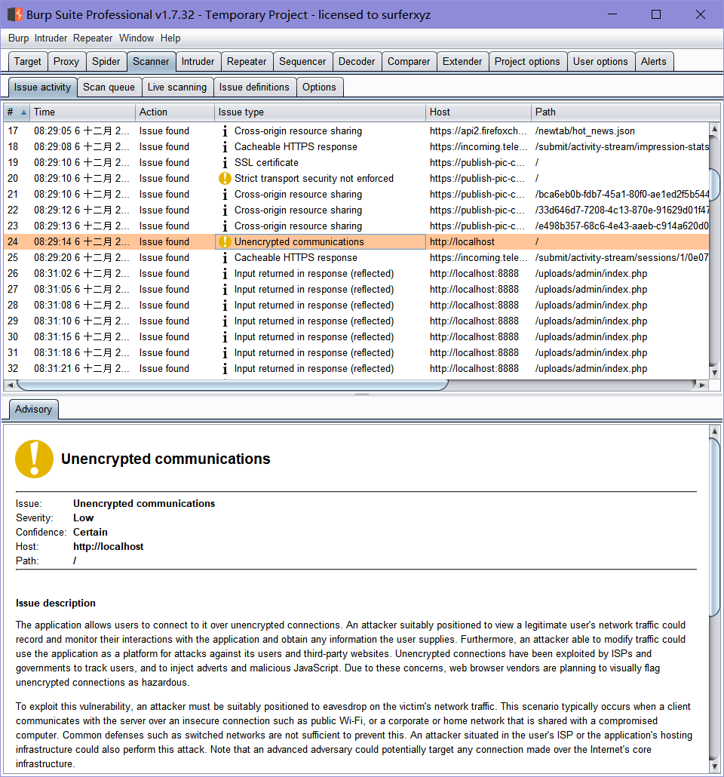

（2）利用burpsuit对网站bluecms_1.6后台网站进行漏洞扫描：

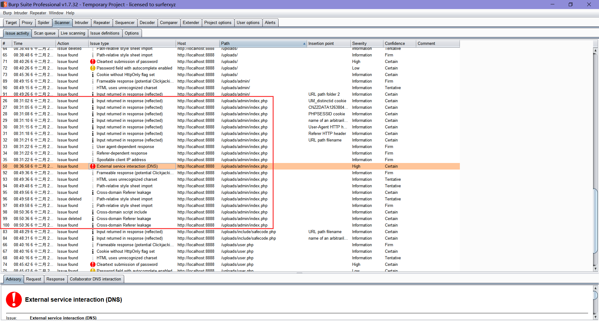

主要漏洞分别是：

①外部服务交互：

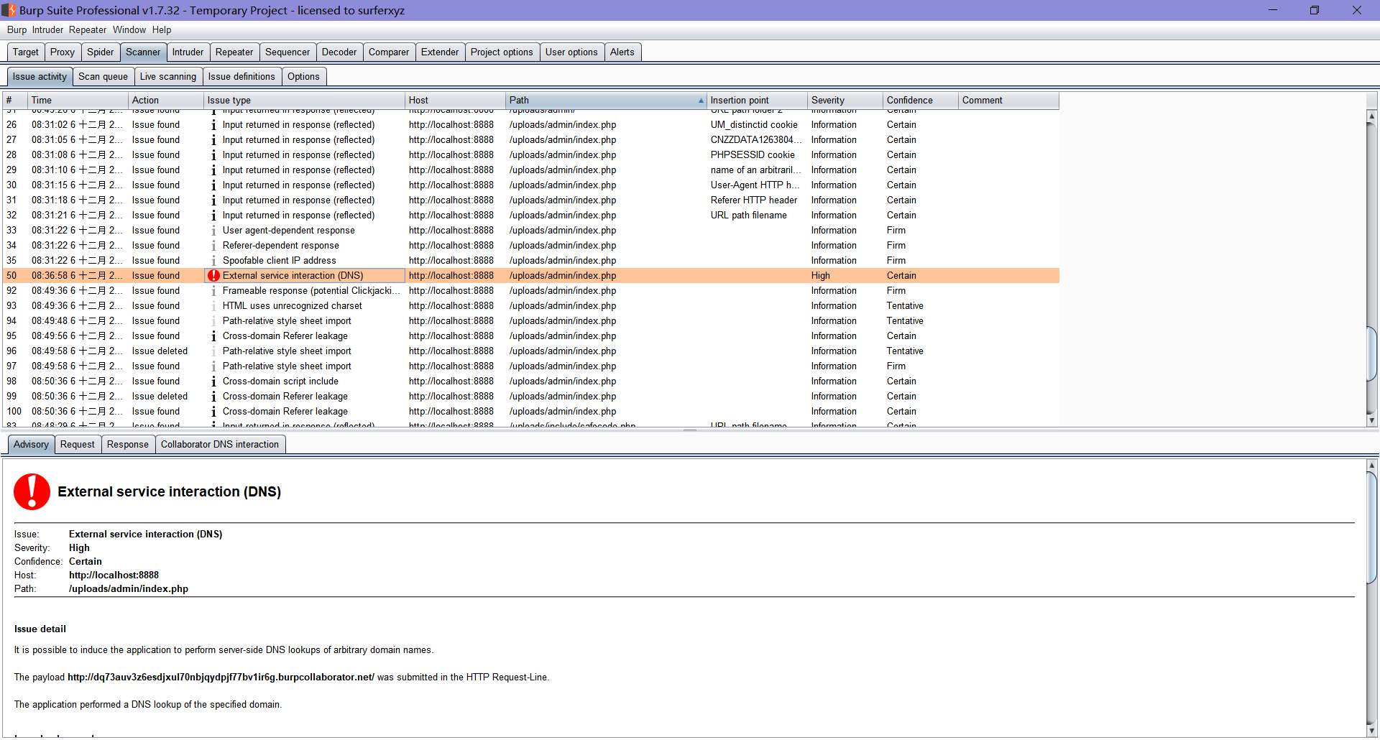

②明文提交密码

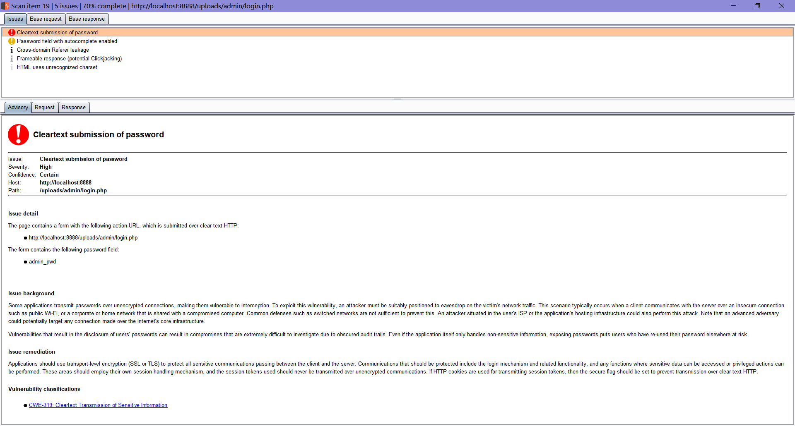

③未加密通信

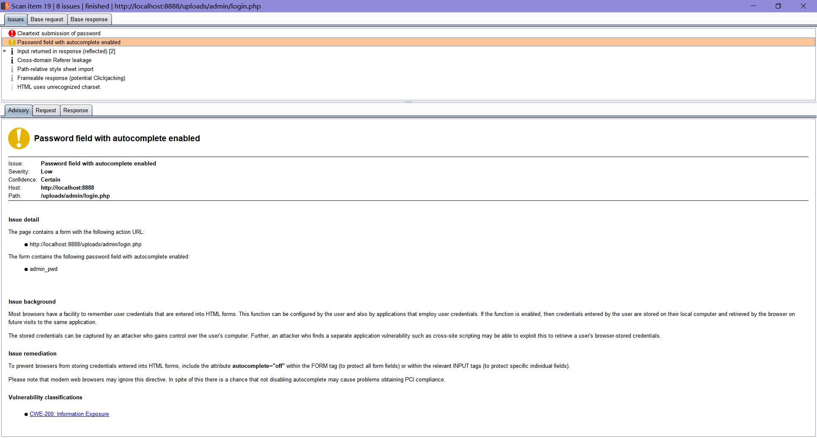

3.网站爬取

1. 利用burpsuit进行爬取网站：前台网站

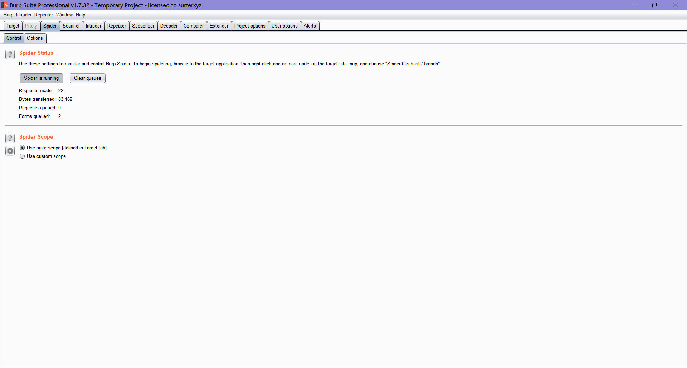

1. 利用burpsuit进行爬取网站：后台网站

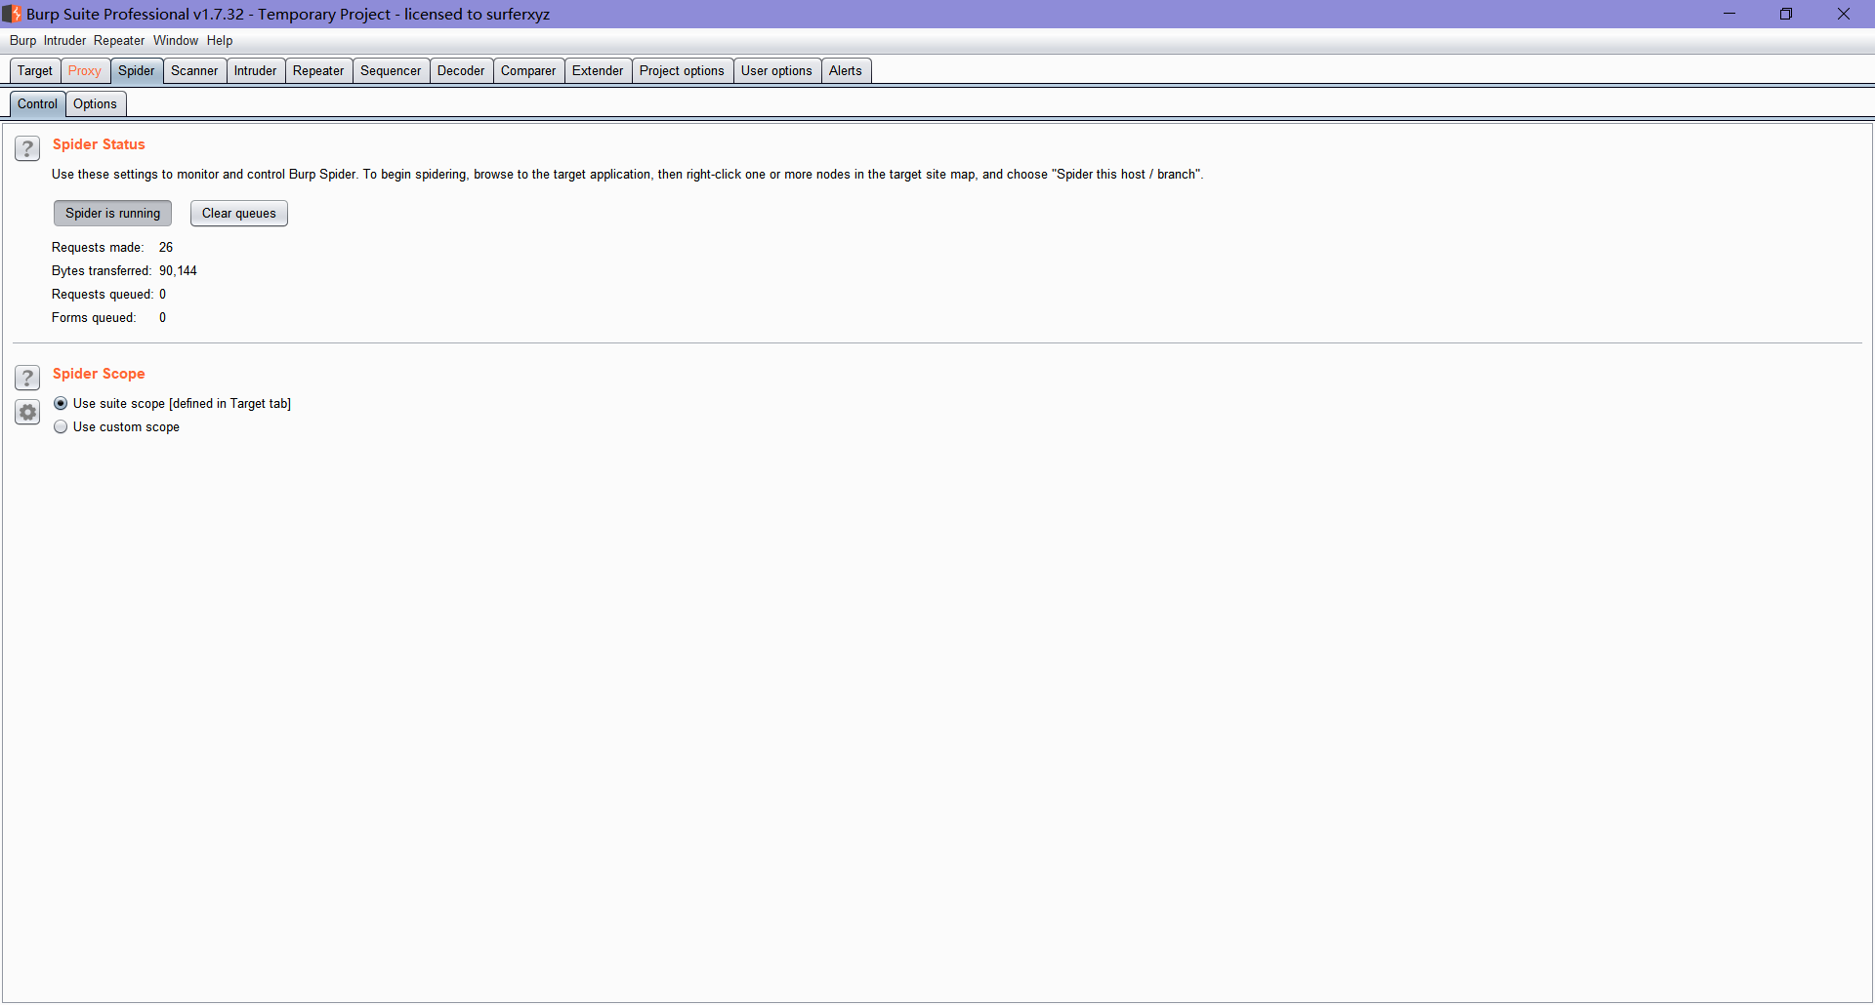

1. 手工测试漏洞
2. 注册时名字不区分大小写

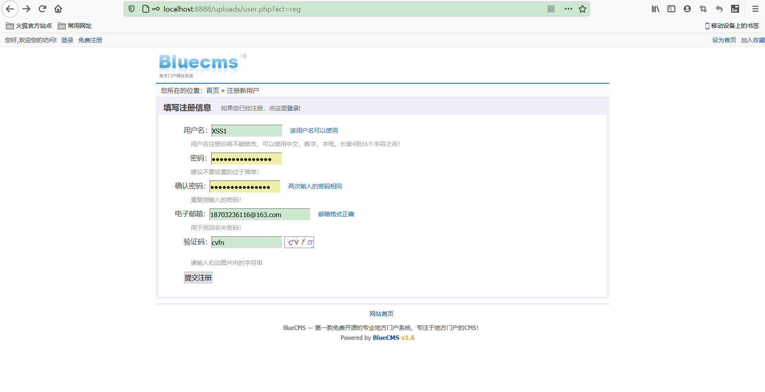 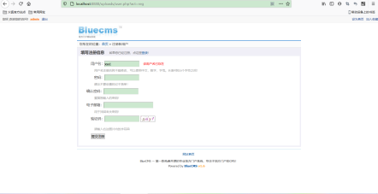

（2）XSS漏洞测试

反射型XSS（注册新用户）：

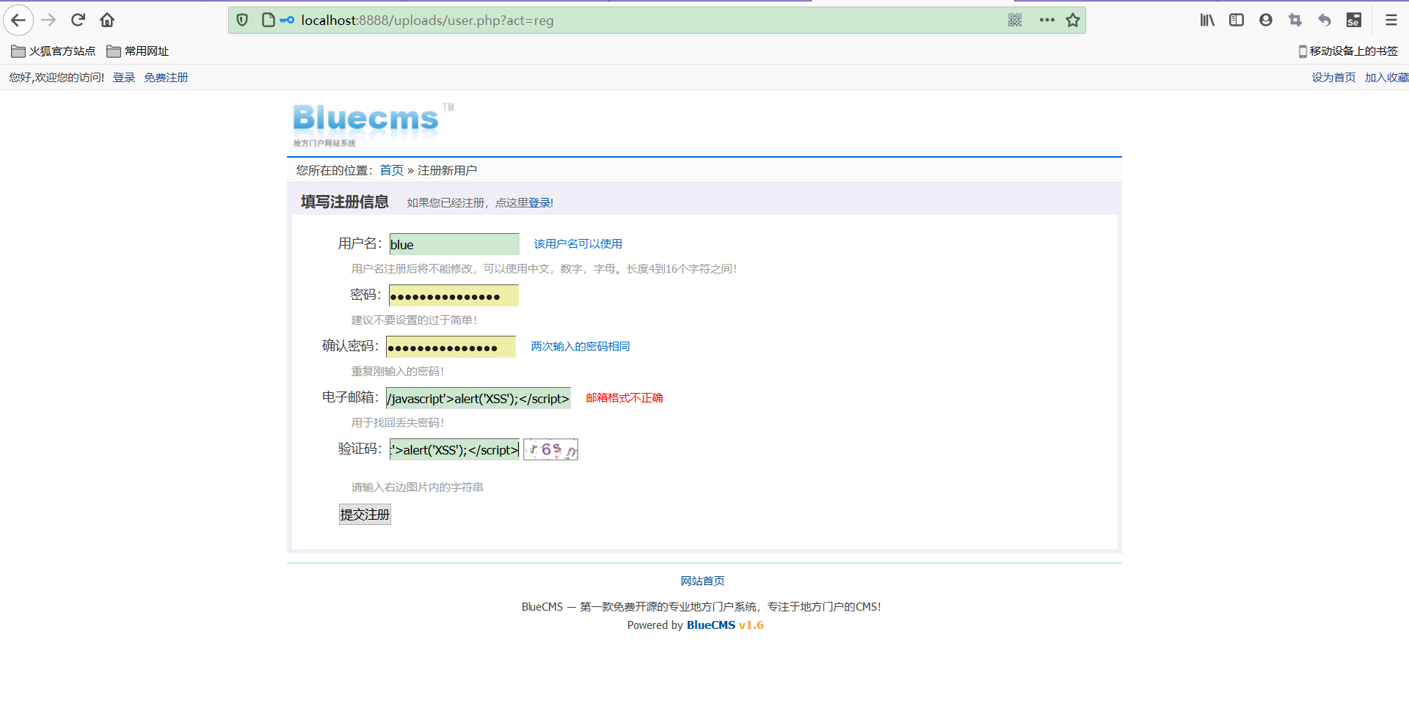

当在输入框中输入<script>alert('xss')</script>时，点击提交注册并不会出现弹框，但在user.php中，几乎是同时获取$act和$from的值，然后判断$act的值，来进行相应的操作。但是当$act的值为’reg‘，也就是注册的时候，他会将$from的值渲染到浏览器上。这也就导致了反射型XSS。

（3）存储型XSS（编辑资料）：

在电子邮件地址中填入<script>alert(‘存储型xss’)</script>，更改成功之后会出现弹框

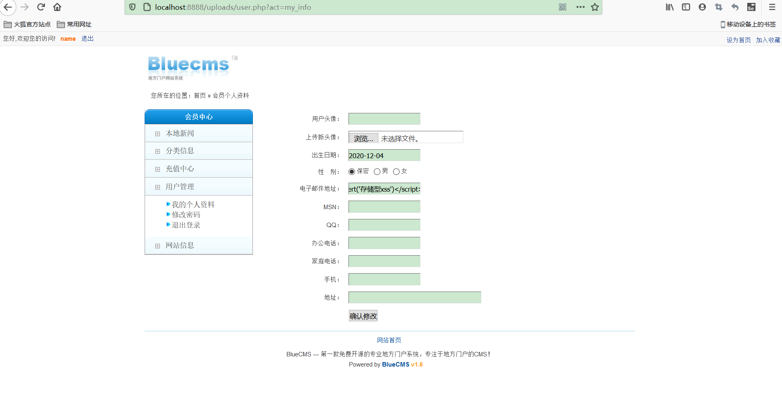 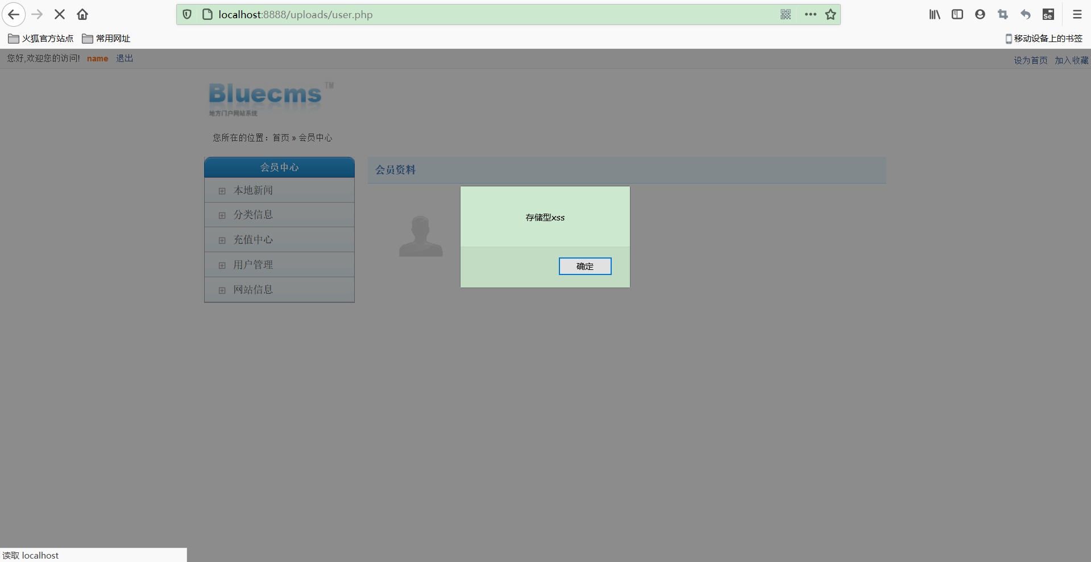

（4）存储型XSS（编辑资料）：

在MSN中插入"><img src='' onerror=alert(1)>，更改成功后再次点击个人信息资料会出现弹框：

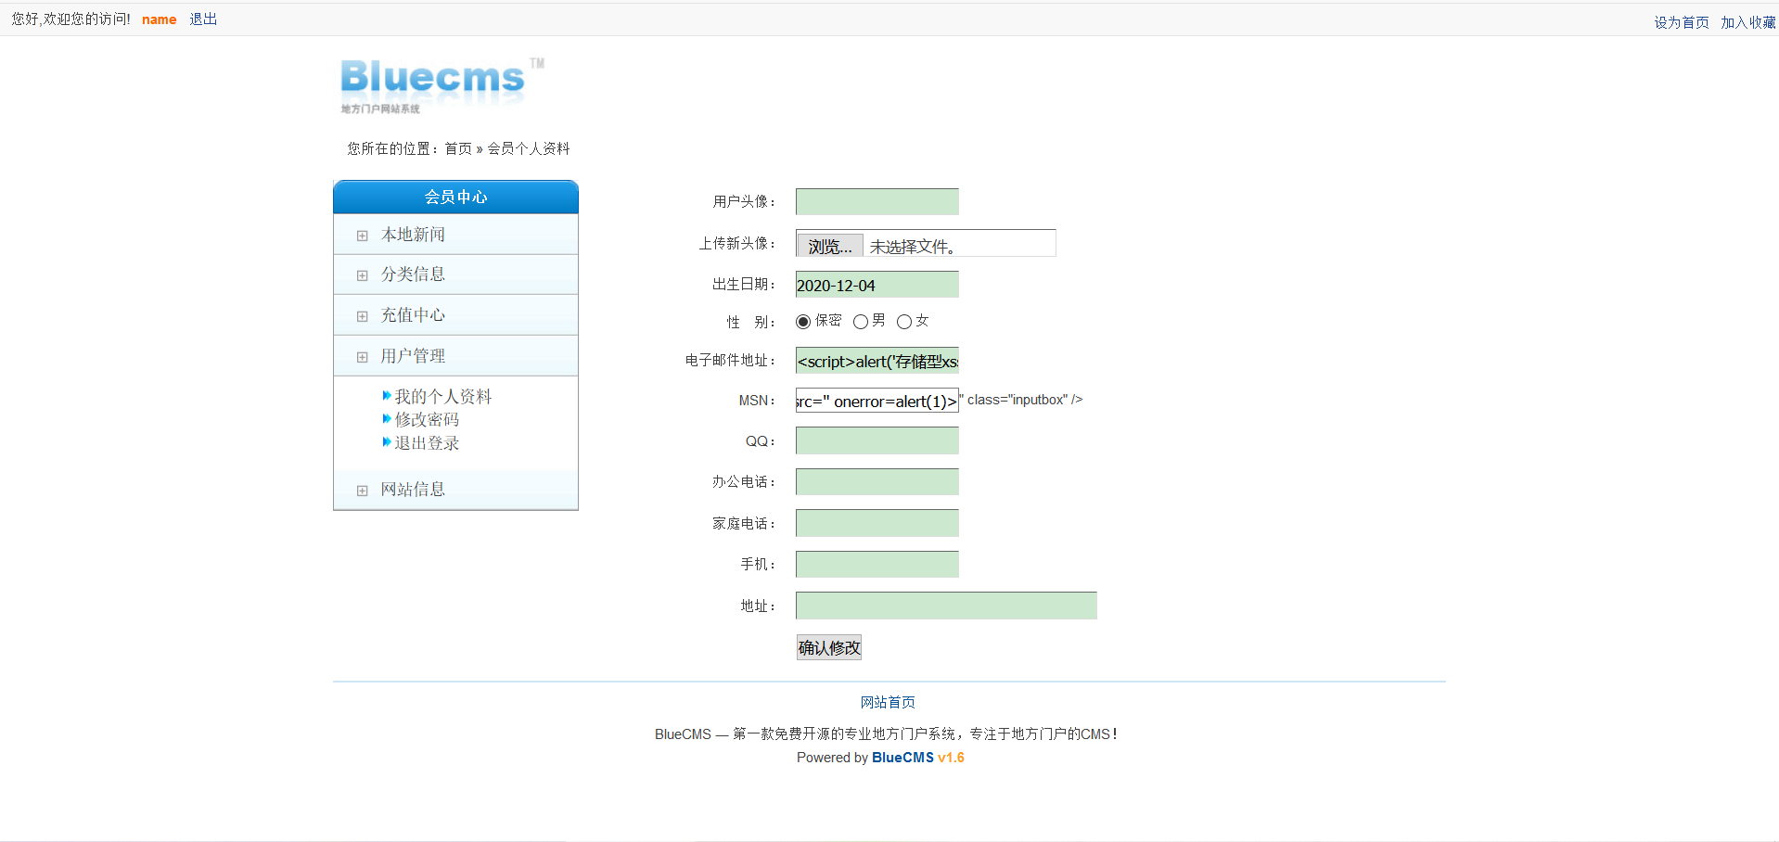 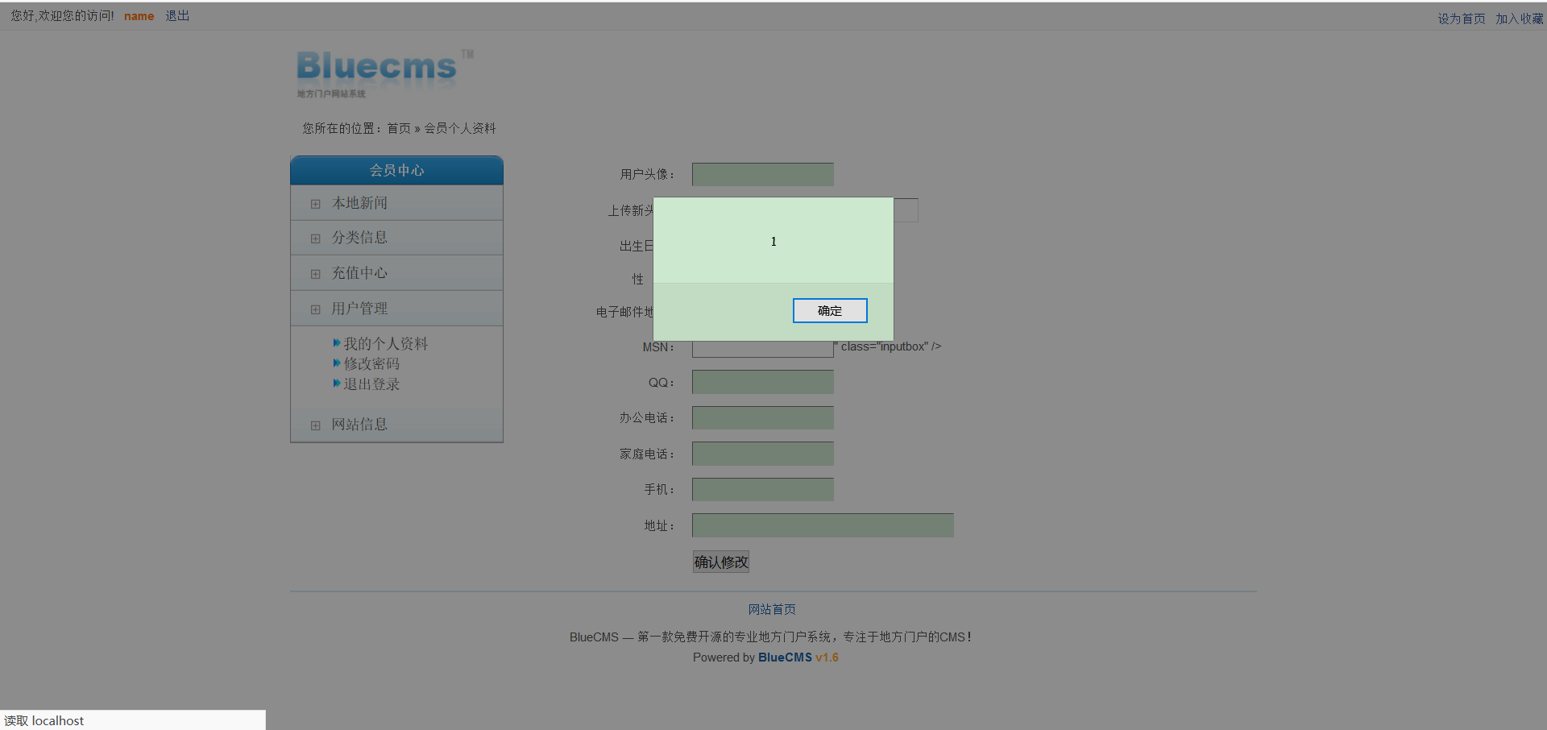

点击确定后MSN后会出现字符，点击检查元素时，网页代码中出现不该出现的代码

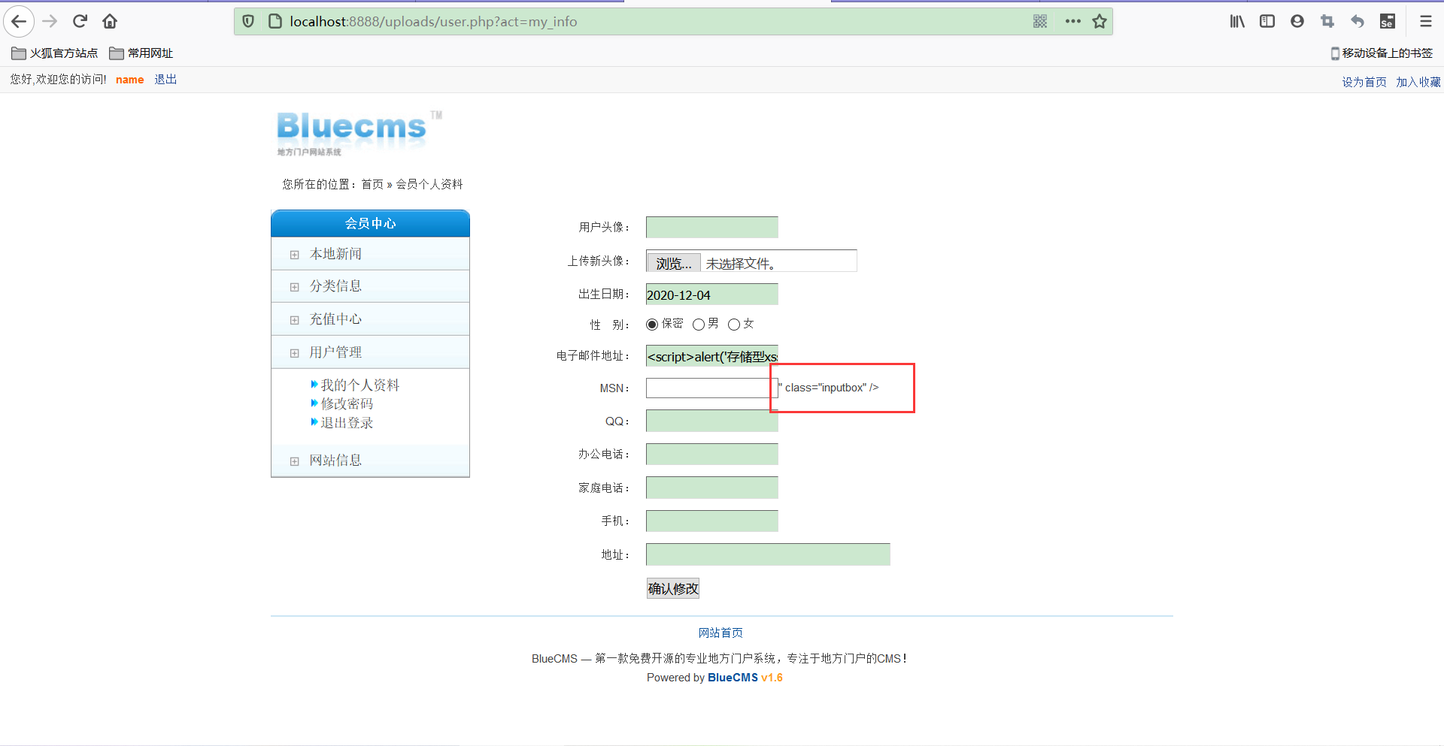 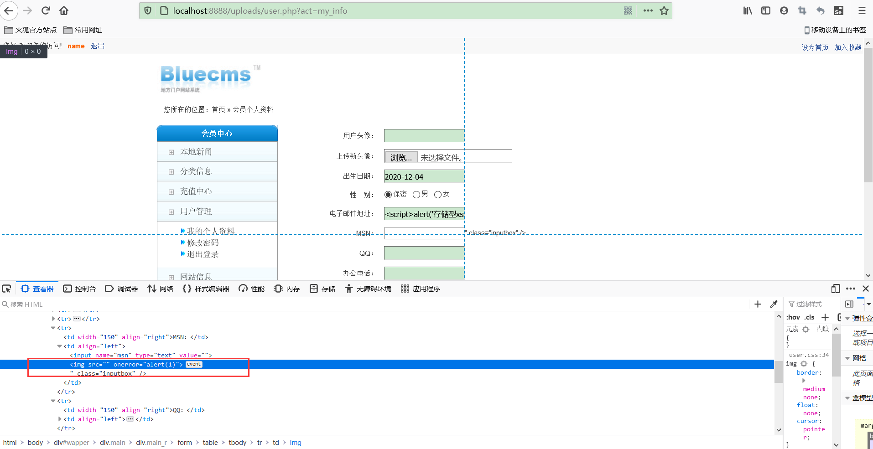

（5）前台留言部分，填写留言内容，点击【发表留言】，弹出“留言内容不能为空！”的弹框。

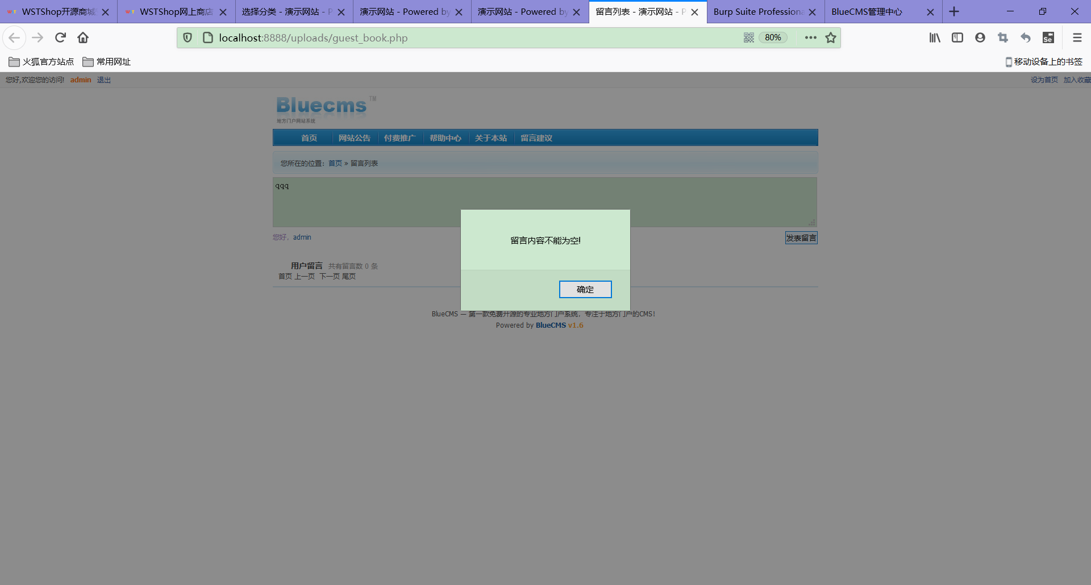

1. 新闻发布后需要审核没有审核通道

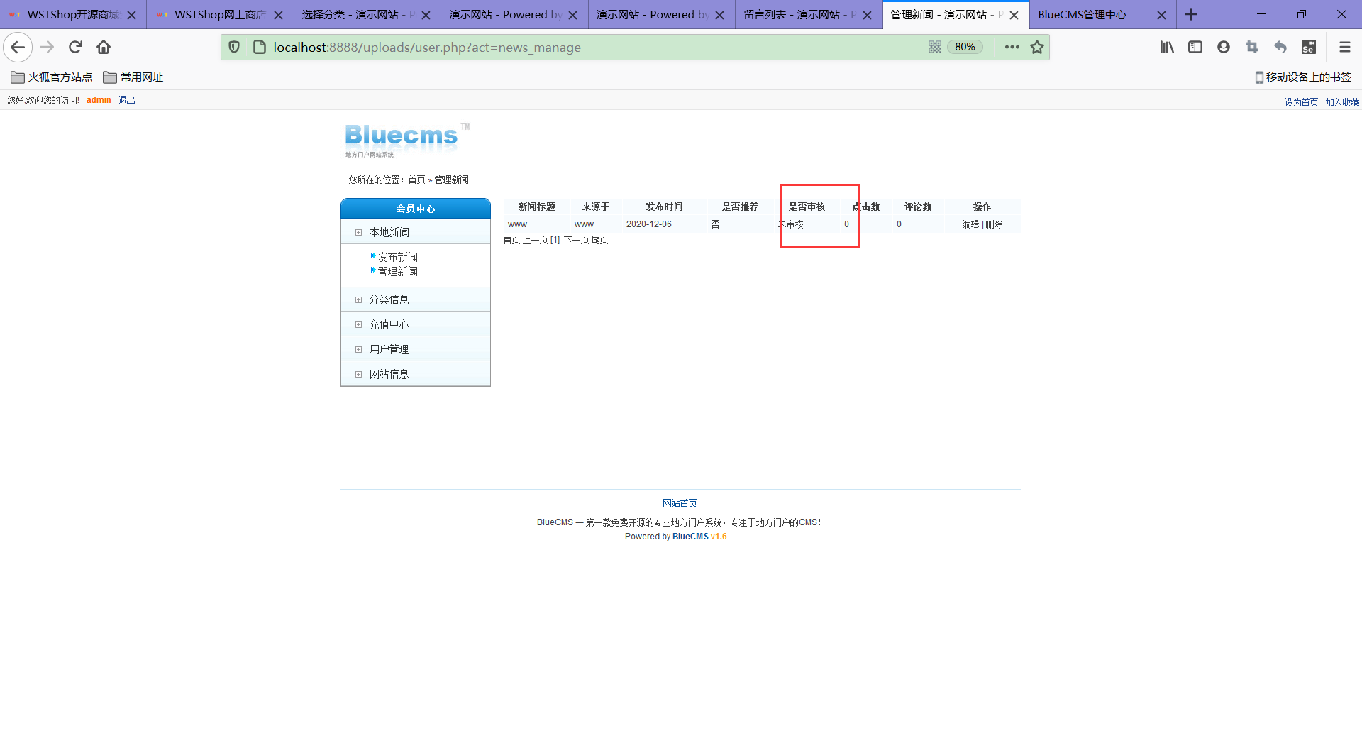

1. 新闻发布后，刷新页面新闻消失

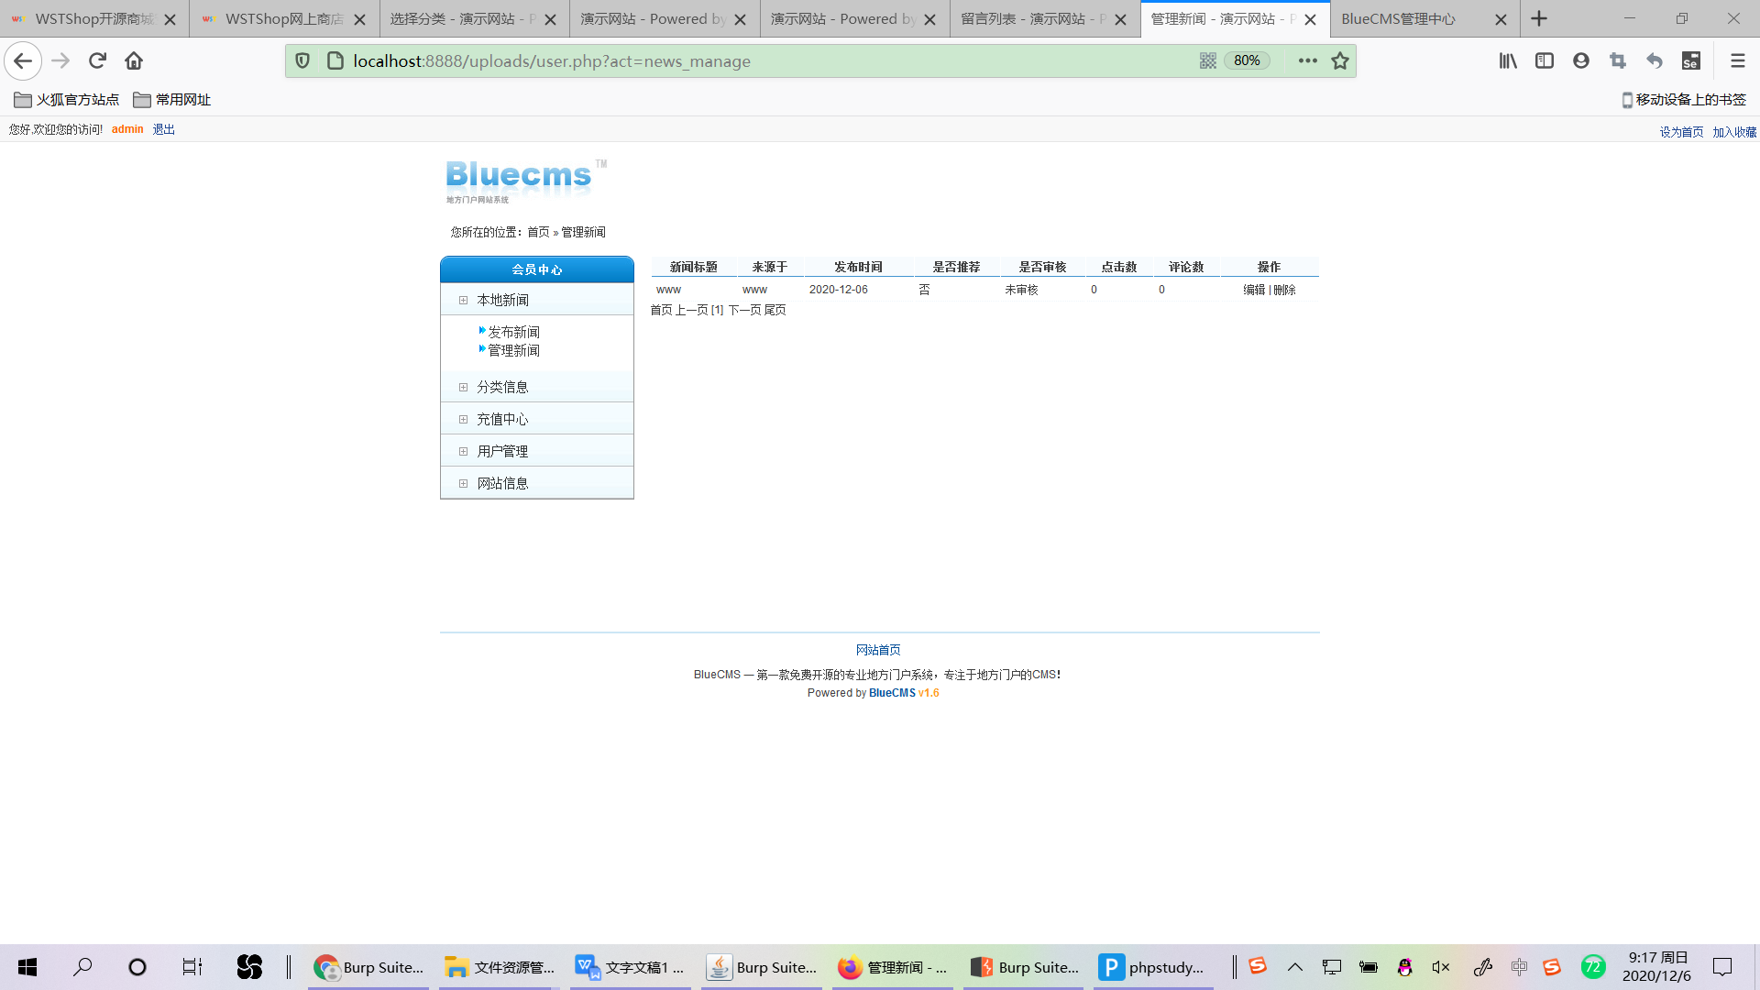 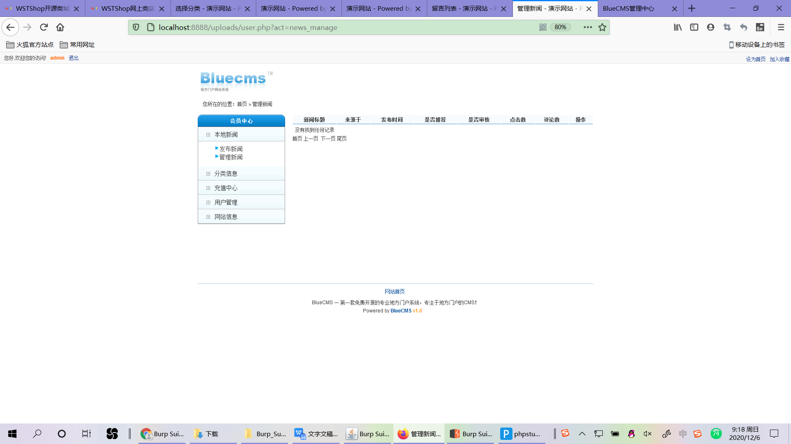

1. 自动化攻击

sniper

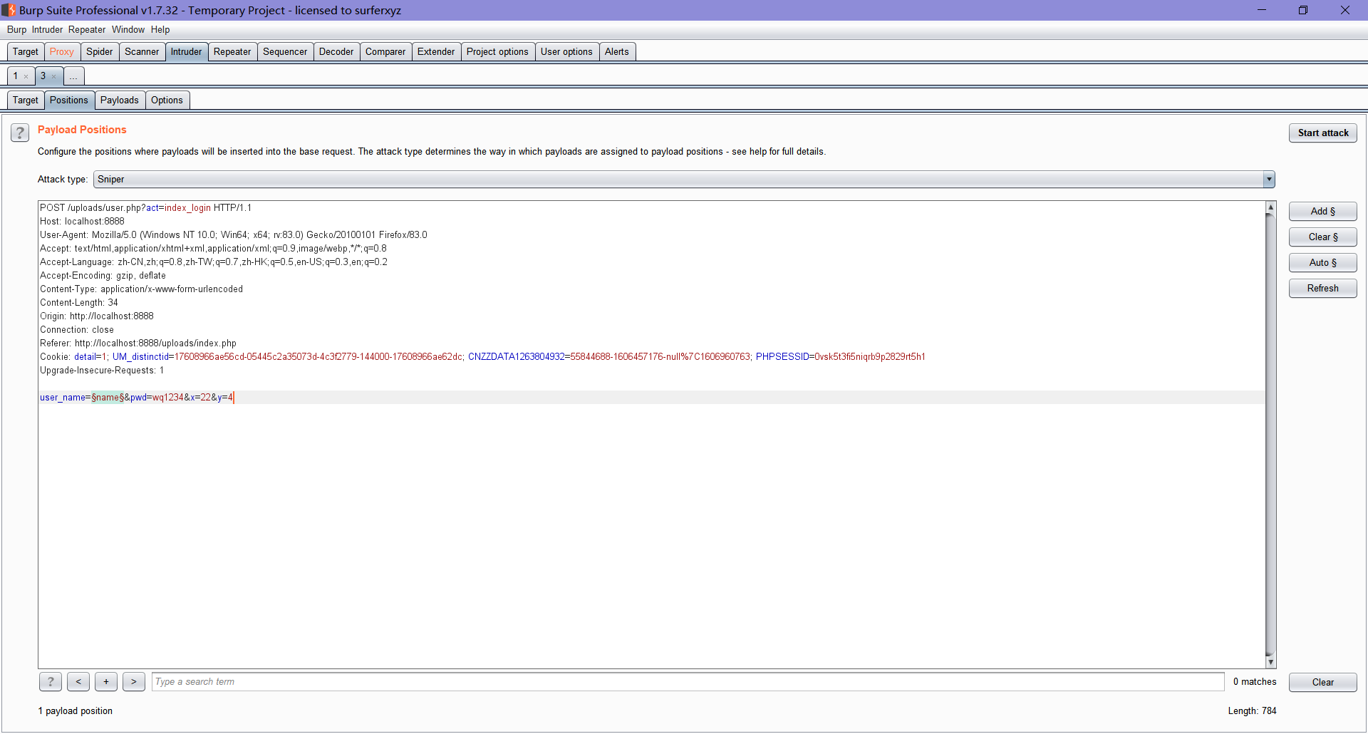 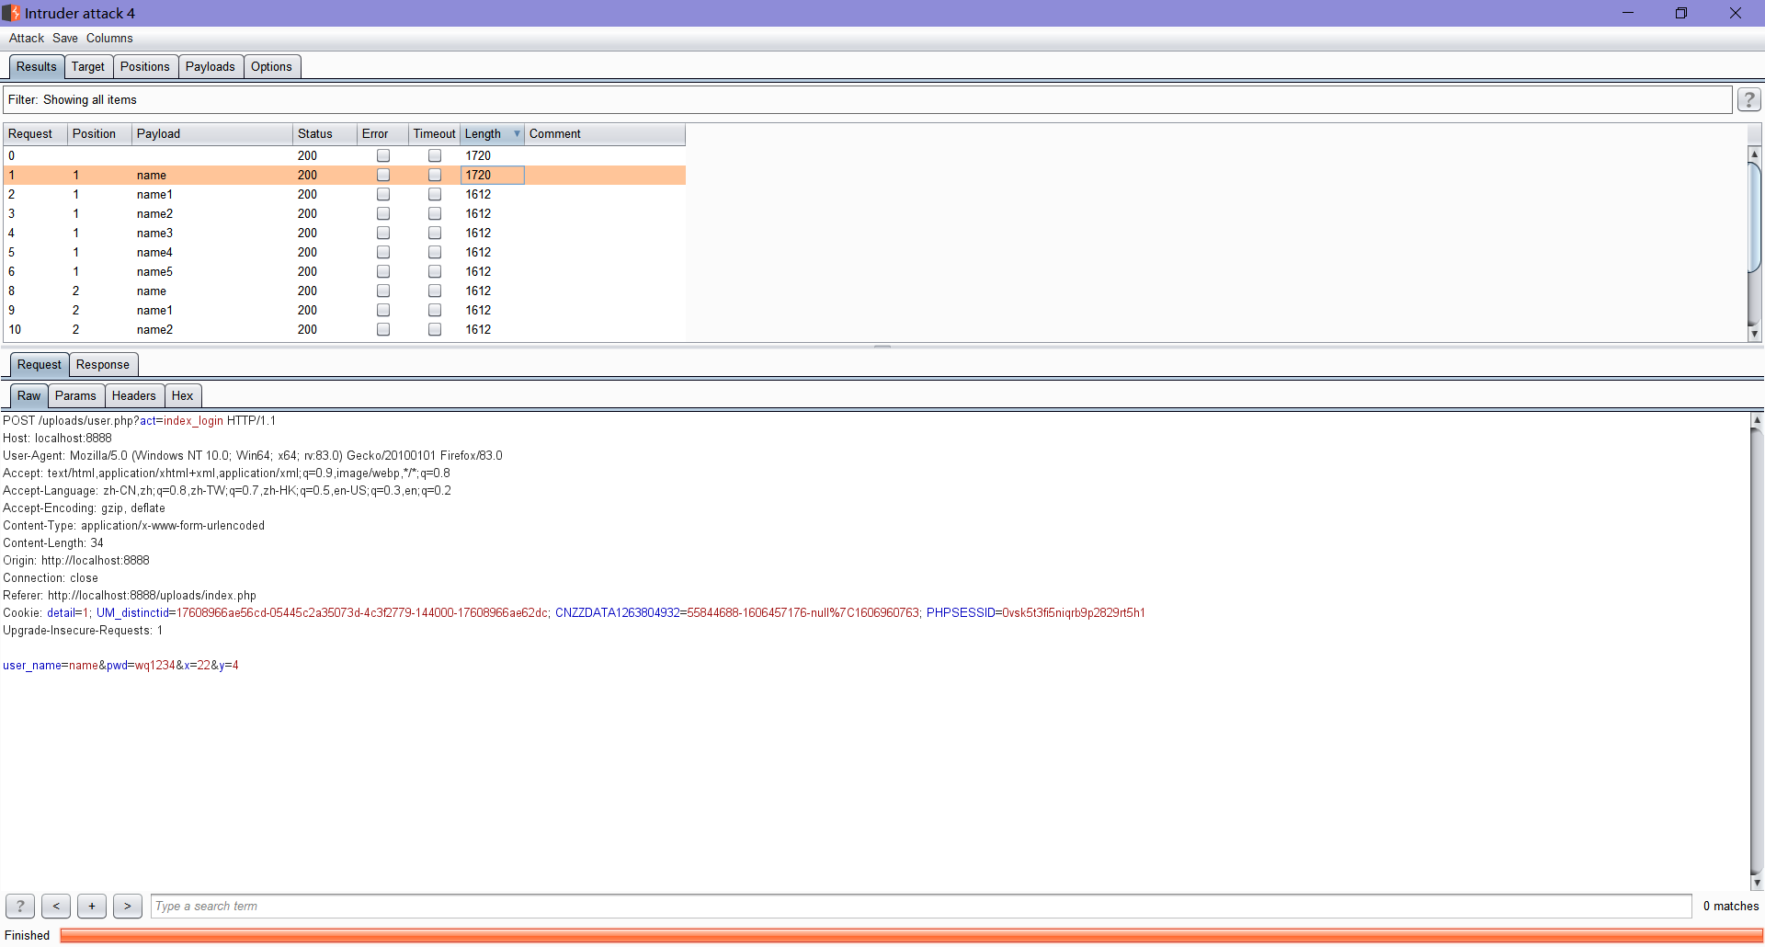

battering ram

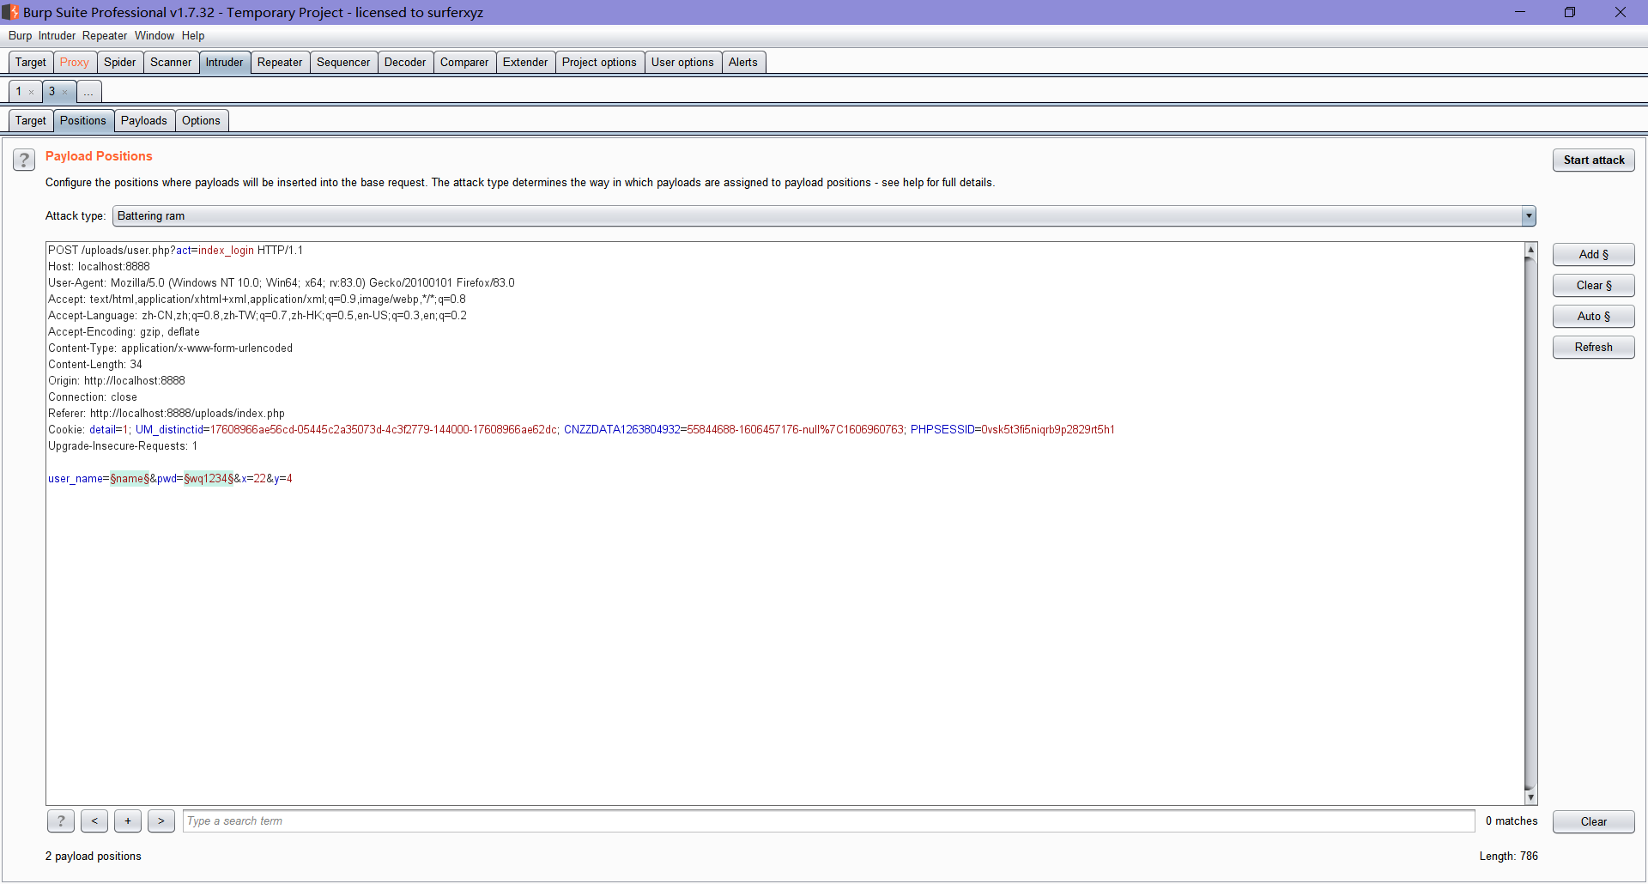 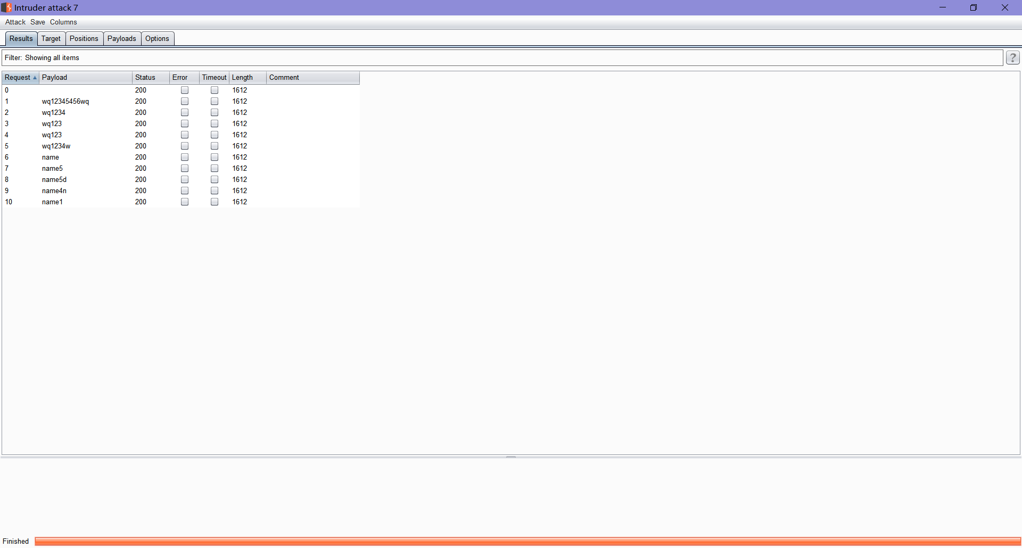

Pitchfork

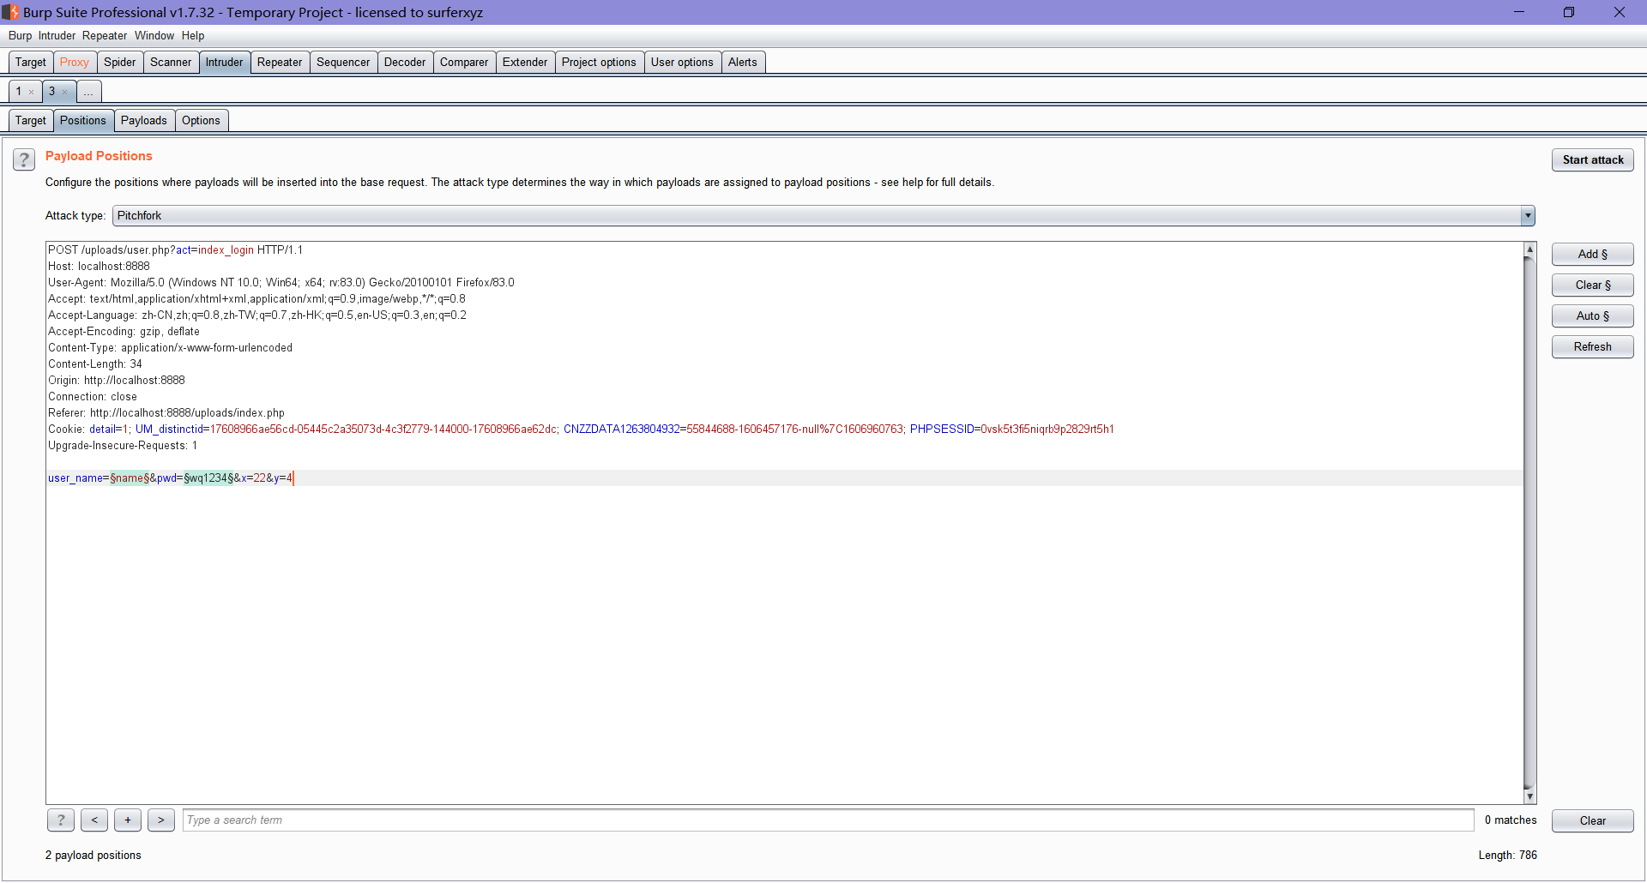 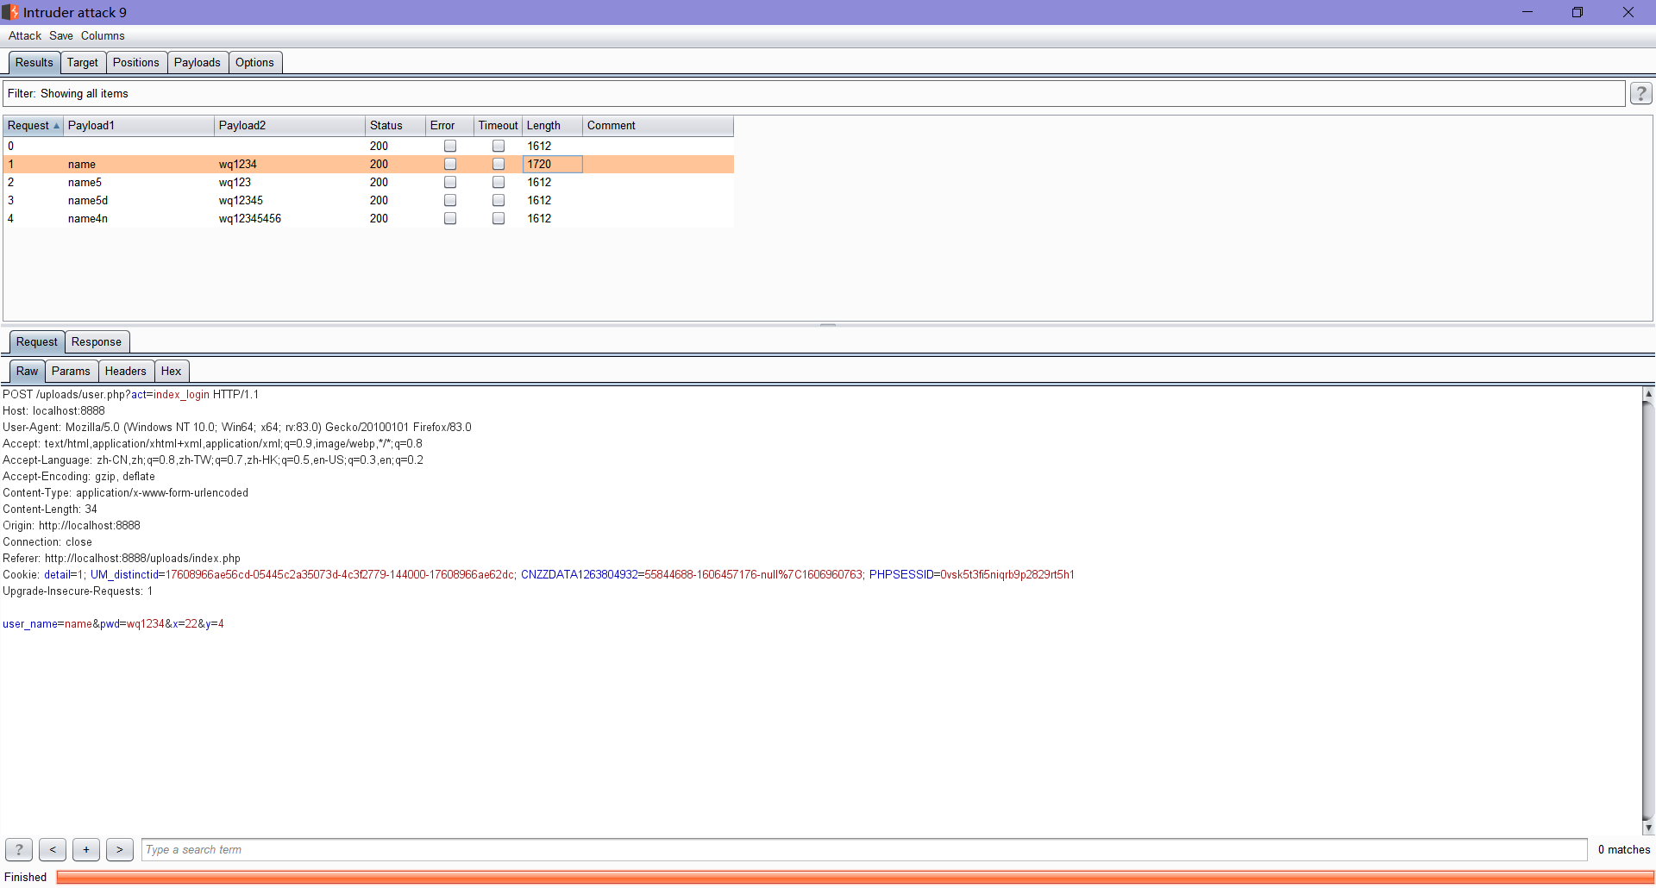

Cluster bomb

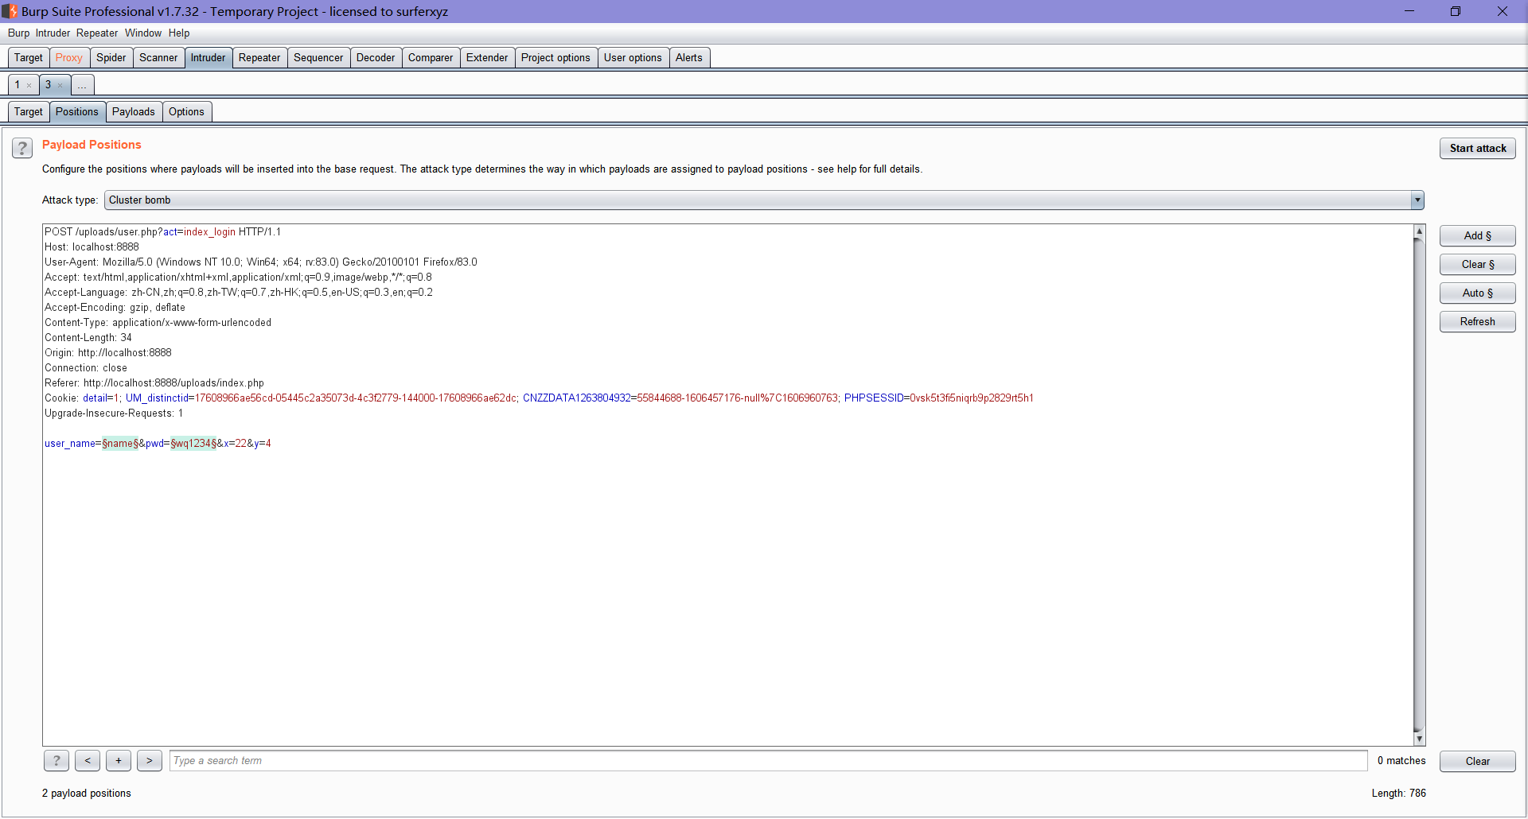 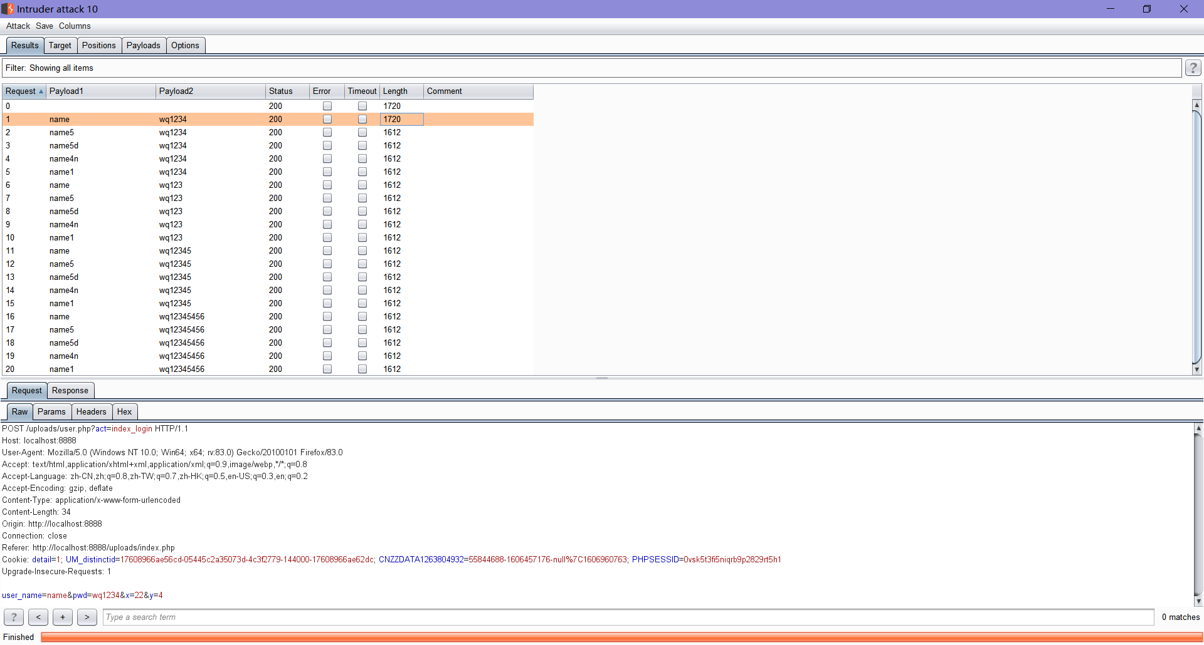

SQL注入

